附件1：
采 购 需 求
一、项目内容
机械与电气工程学院金工实训室拟搬迁至100米外的新建实验大棚，需安全、高效、有序完成金工实训室所有设备、工具、材料的搬迁工作，确保搬迁后实验室快速恢复正常教学、科研功能，特别是对一些专业设备进行专业化拆装或整体搬迁，安装调试要达到使用性能要求。
二、采购项目的技术（服务）需求（实质性要求）
（一）项目要求
A类设备包含场地水电气确认，需由专业工程师进行拆卸，并在搬运至指定位置后进行安装调试（含地基、管线施工），需达到搬运前的使用性能。B类设备为通用设备、工具、设施及实验材料，确保无混淆、无丢失、无磕碰，此类设备无需进行专业安装及调试。
搬迁现场少量设备、工具、设施及实验材料因遗漏未列入清单的包含在搬迁范围中，具体数量以实际搬迁前盘点以及搬迁过程中发生为准。
（二）货物、服务采购清单
编号 | 名称 | 技术参数 | 单位 | 数量 | 实物图片 | 类别
1 | 汽车 |  | 辆 | 8 |  | B
2 | 龙门双柱子举升机 |  | 台 | 2 | 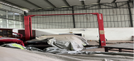 | A
3 | 大型剪式双层举升机 | 2.4米*4.2米 | 台 | 3 | 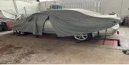 | A
4 | 压力储气罐+压力储气罐系统柜 | （1米*1.2米*0.65米） | 套 | 1 | 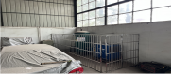 | A
5 | 宏泰雕刻机 | 重1100kg （2米*3.1米*1.5米）+机柜：1个（0.6米*0.6米*1.5米） | 台 | 1 | 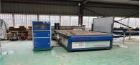 | A
6 | 重型数控木工车床 | 重1800kg （2米*1.4米*0.38米） | 台 | 2 | 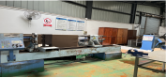 | A
7 | 数控车床 | 重1400kg （1.9米*1.1米*1.5米） | 台 | 2 | 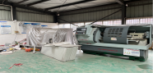 | A
8 | 小型钻铣床 | （0.9米*0.7米*0.8米） | 台 | 2 | 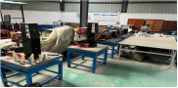 | B
9 | 小型台式车床 | （1米*0.6米*0.5米） | 台 | 2 |  | B
10 | 铸铁平台 | 4个（0.75米*0.75米*0.2米）+支架（0.75米*075米*0.65米） | 套 | 4 |  | B
11 | 铸铁平台 | 大2台100kg（0.75米*1米）；中10台 （0.75米*0.75米）；小12台 | 个 | 24 |  | B
12 | 钳工工具台 | 10个（钢板）（1.5米*1.5米*0.8米（支架高）） | 个 | 10 |  | B
13 | 上海沪通焊机 | （1米*1米*0.6米） | 台 | 2 |  | B
14 | 自动变速器维修台 | 20个维修台+30个自动变速器 | 台 | 50 | 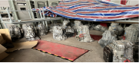 | B
15 | 电控发动机拆装 |  | 台 | 9 |  | B
16 | 操作台 | （桌子） | 张 | 16 |  | B
17 | 汽车引擎吊机 |  | 个 | 3 |  | B
18 | 20T手动压力机 | 重55kg | 个 | 1 |  | B
19 | 冰箱 |  | 个 | 2 |  | B
20 | 玻璃展示柜 | （0.8米*0.6米*1.8米） | 个 | 1 |  | B
21 | 汽车起泡机 |  | 台 | 2 |  | B
22 | 力锋牌LF-80（带轮）（洗车用） |  | 台 | 1 |  | B
23 | 汽车消毒机 |  | 台 | 1 |  | B
24 | 蒸发式冷风扇 |  | 台 | 2 |  | B
25 | 驳胎机 |  | 台 | 1 |  | B
26 | 洗衣机 |  | 台 | 2 |  | B
27 | 脱水机 |  | 台 | 1 |  | B
28 | 吸尘器 |  | 个 | 2 |  | B
29 | 移动电缆盘 |  | 个 | 3 |  | B
30 | 汽车电瓶充电机 |  | 台 | 1 |  | B
31 | 钳工柜 |  | 个 | 46 |  | B
32 | 实木柜 | （装满工具）：3（1米*0.5米*2米）+7个（1.5米*1.5米*0.8米） | 个 | 10 |  | B
33 | 桌子 | （1米*2.5米*0.8米） | 个 | 1 |  | B
34 | 排气管道 | 已拆卸；含对应气动工具 | 套 | 1 | 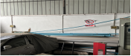 | B
35 | 白板（黑板） |  | 个 | 1 |  | B
36 | 电力柜 | （1米*1米2.2米） | 个 | 15 | 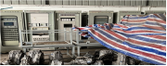 | B
37 | 钢板 | 1米*2米 | 张 | 15 | 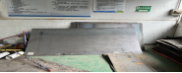 | B
38 | 挡板（网状） |  | 个 | 10 |  | B
39 | 胶合板 | 含对应胶木棒、小木板 | 套 | 1 | 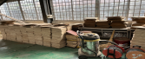 | B

（三）地基要求
需按以下设备的地基要求进行施工，地基混凝土强度等级需符合设计要求（如有误差，以原实训室地基实际尺寸为准）：
龙门双柱子举升机：双柱地基均为长度1米、宽度1米、深度0.5米。
大型剪式双层举升机（TLT630）：长度1.62米、宽度0.56米、深度0.5米。
大型剪式双层举升机（TLT830）：长度4.1米、宽度0.61米、深度0.5米。
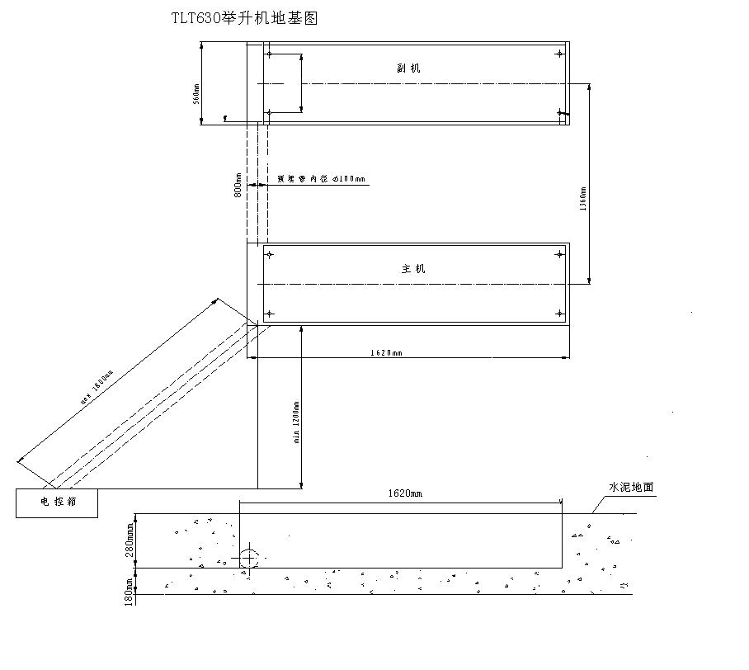

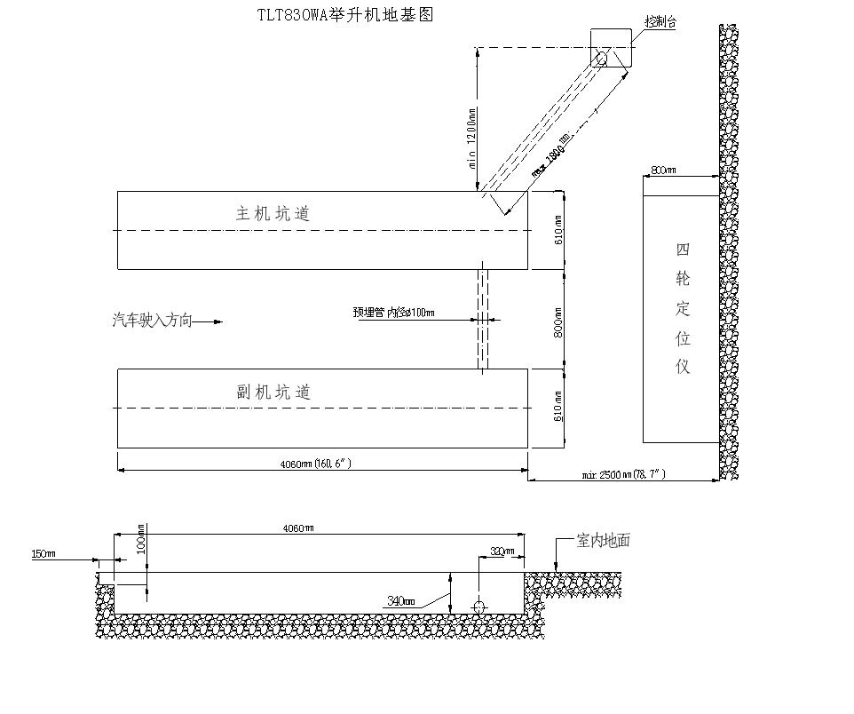
以上地基完工10天后才能安装设备。
三、交货时间及地点、付款方式及售后服务
完成时间：自签订合同之日起 20日内完成本项目所述全部内容。
验收地点：西昌学院机械与电气工程学院新建金工实训室。
验收方式：现场验收。
付款方式：项目验收合格，中标方开具正规增值税发票，采购人按学校付款流程1个月内通过银行转账方式一次性支付。
注：商家在签订合同前，需缴纳合同总金额10%作为履约保证金。
售后服务：中标供应商在售后服务时间3年内保障施工地基稳固。

四、其他要求（实质性要求）
在本项目实施过程中，如因中标供应商原因造成中标供应商人员或第三人的人身或财产损害等安全事故，均与采购人无关，由中标供应商承担此全部责任；若采购人因此承担责任的，有权向中标供应商全额追偿。

